

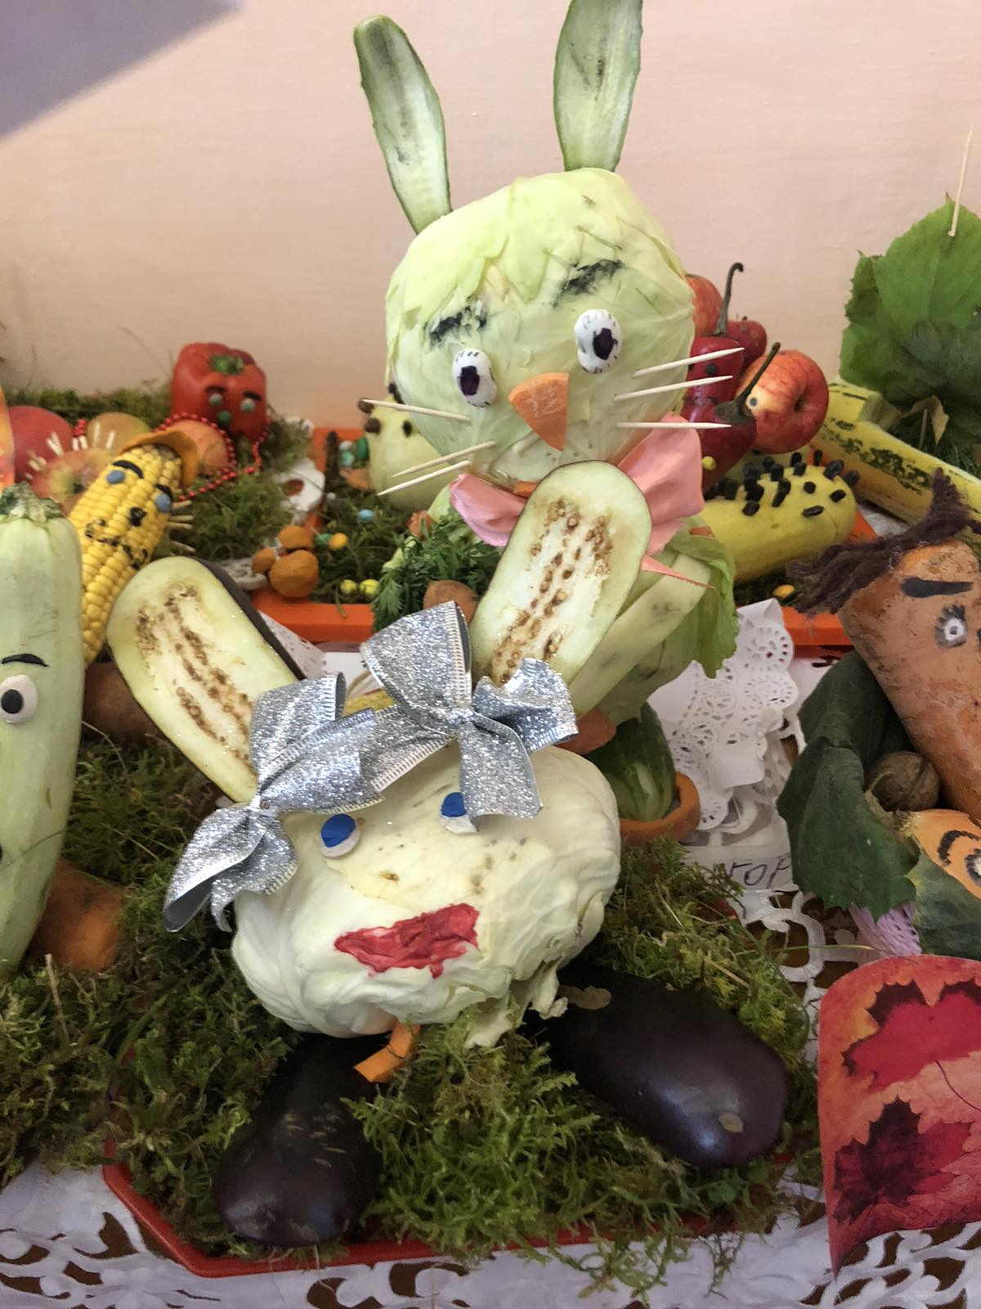

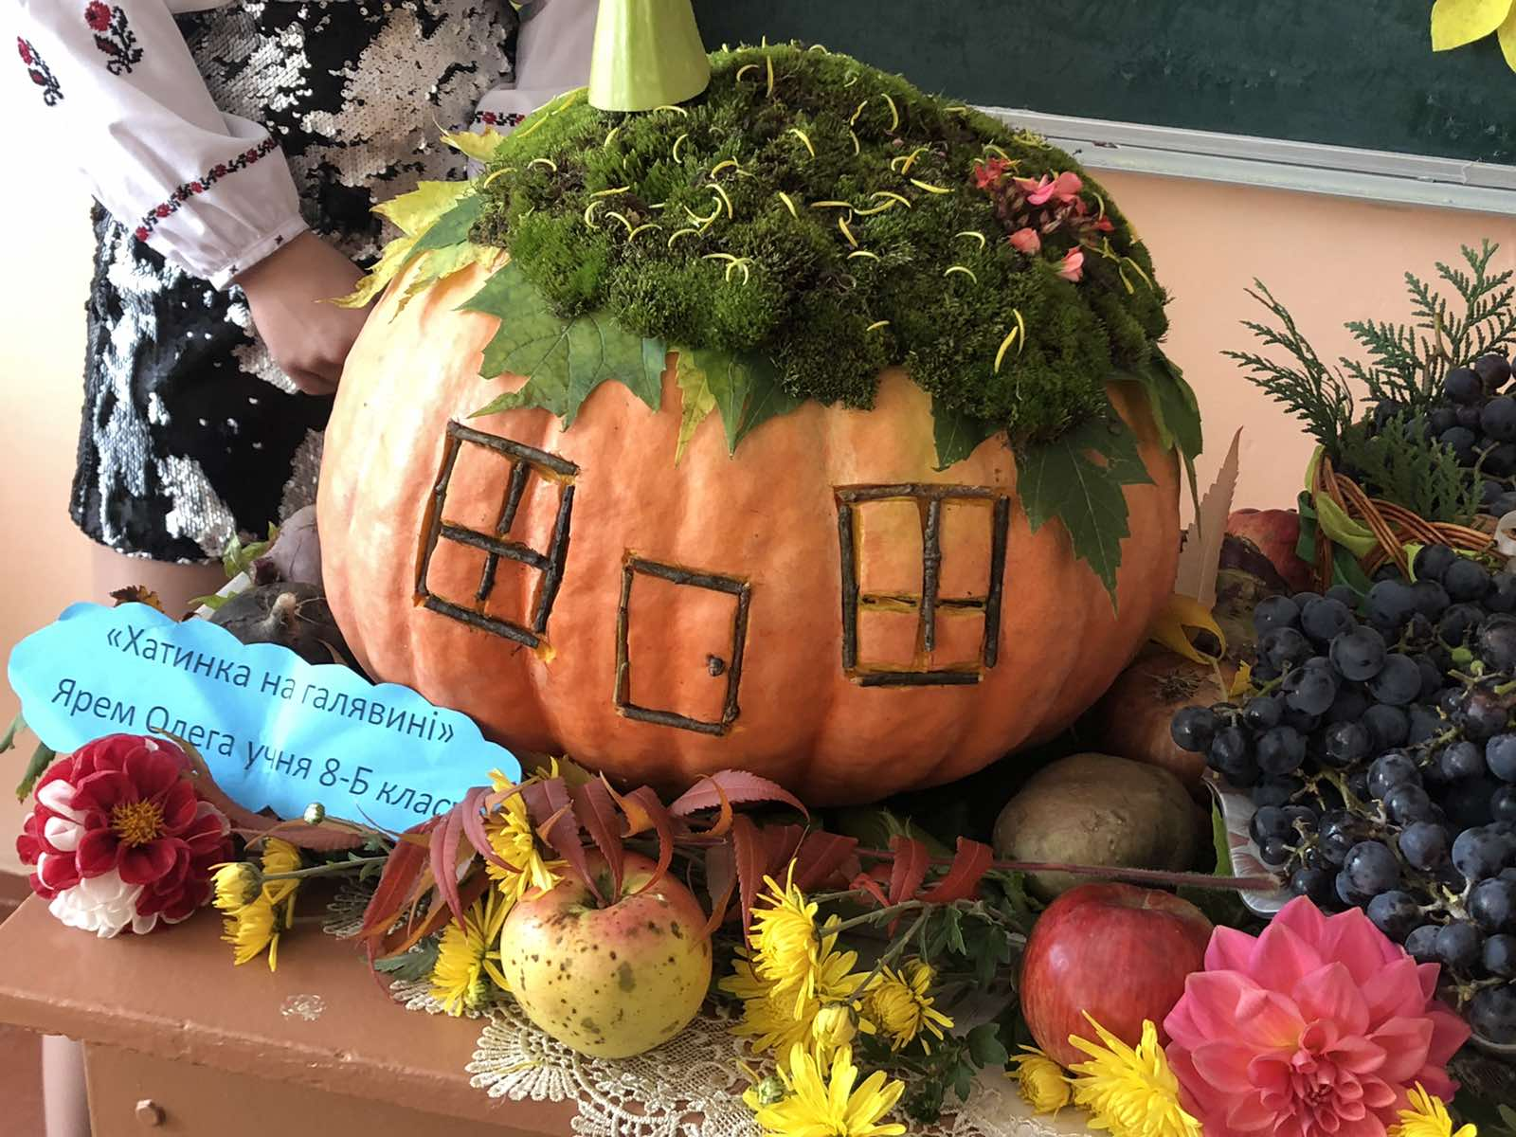

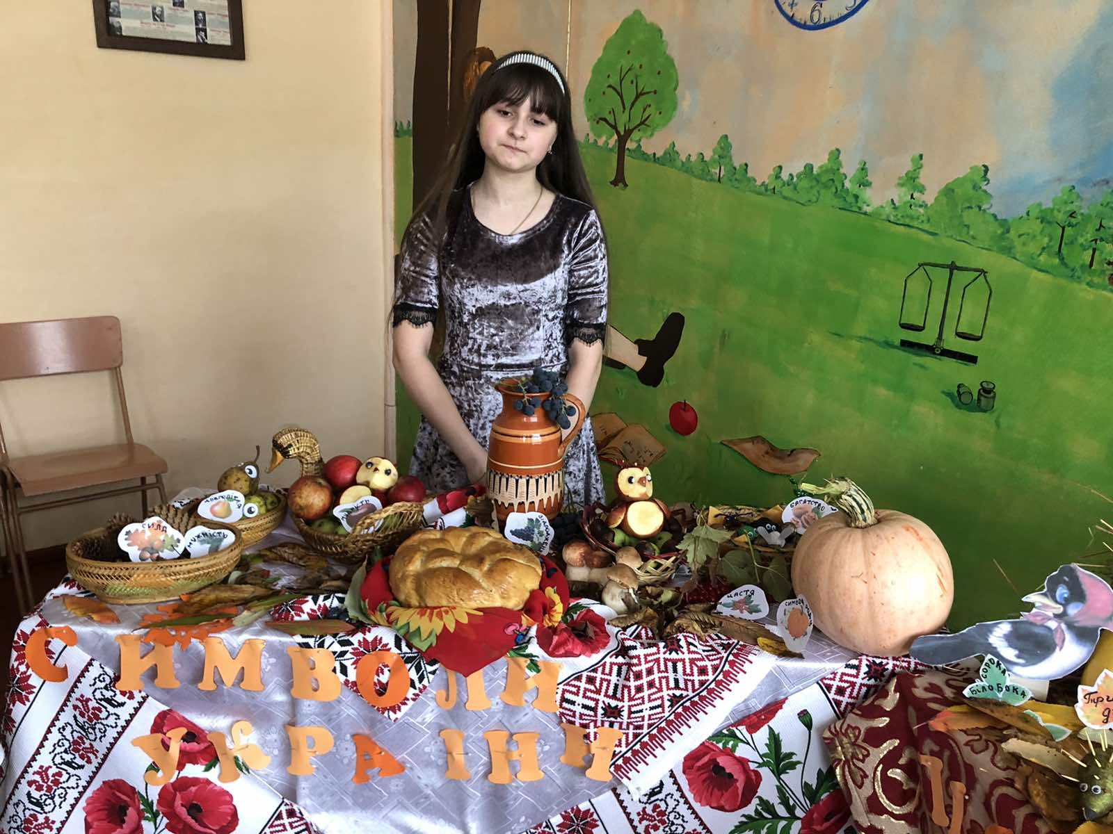

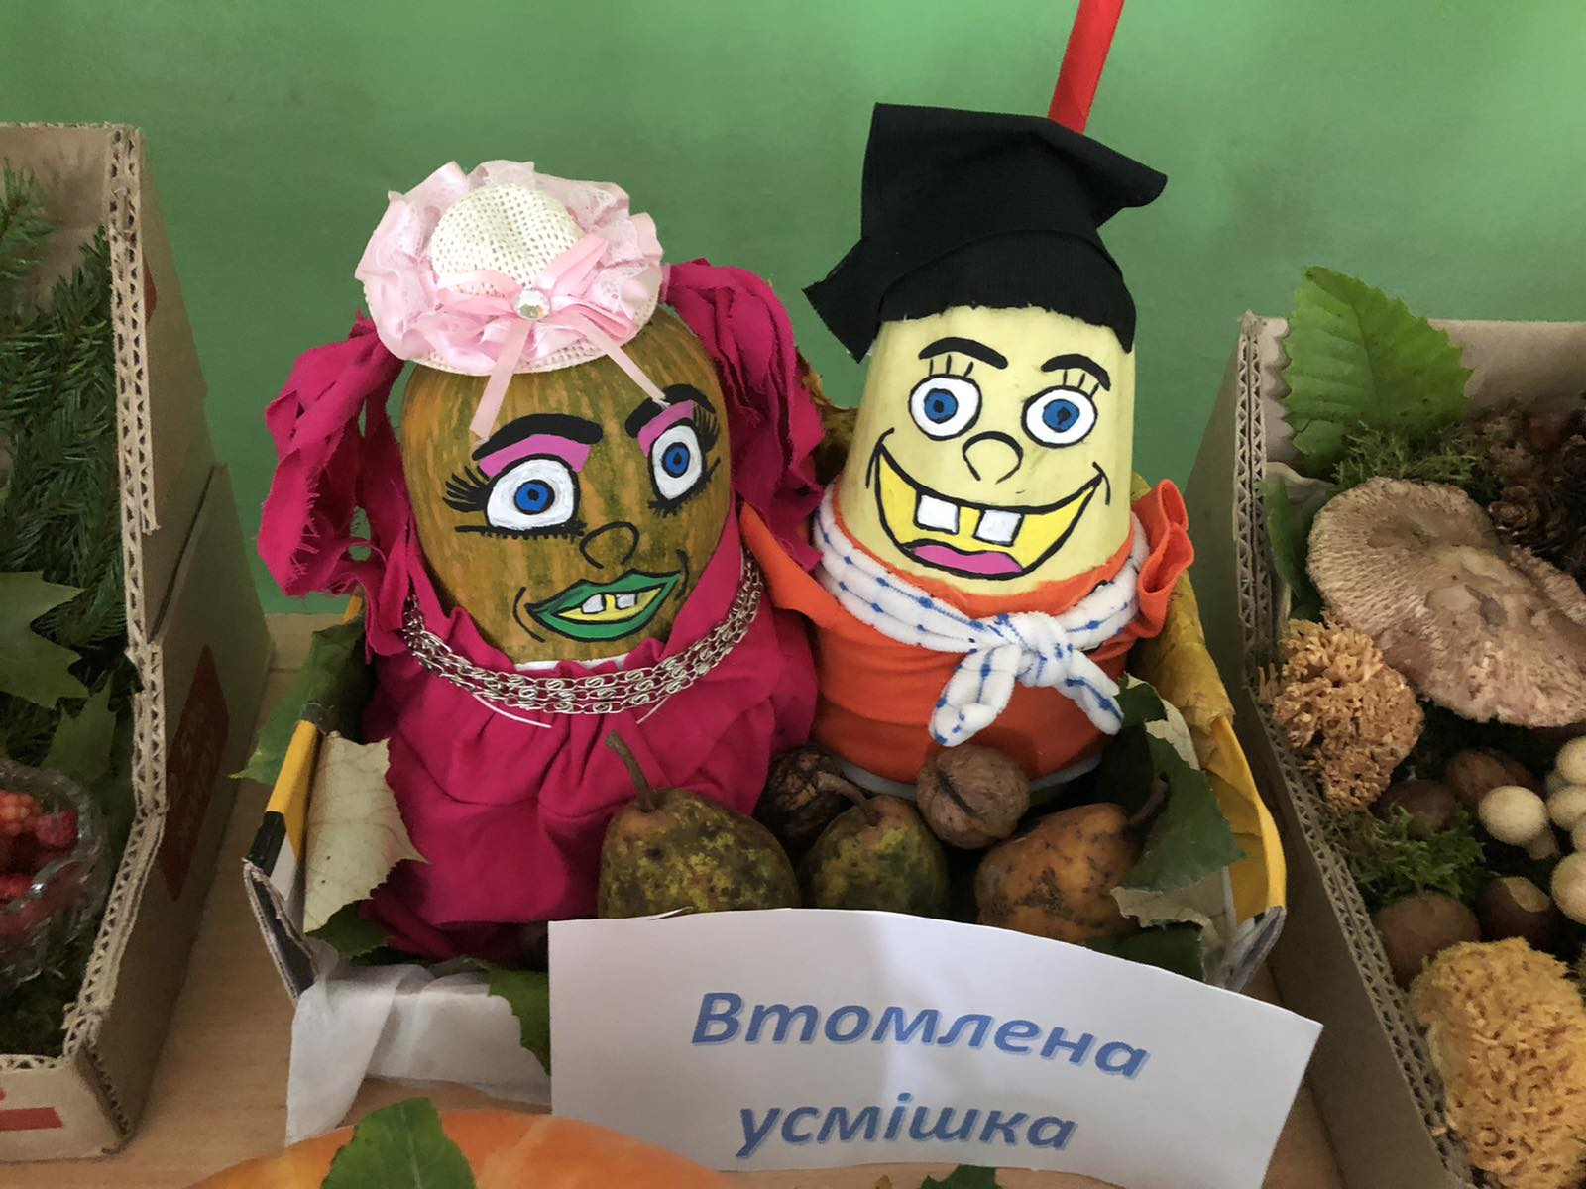

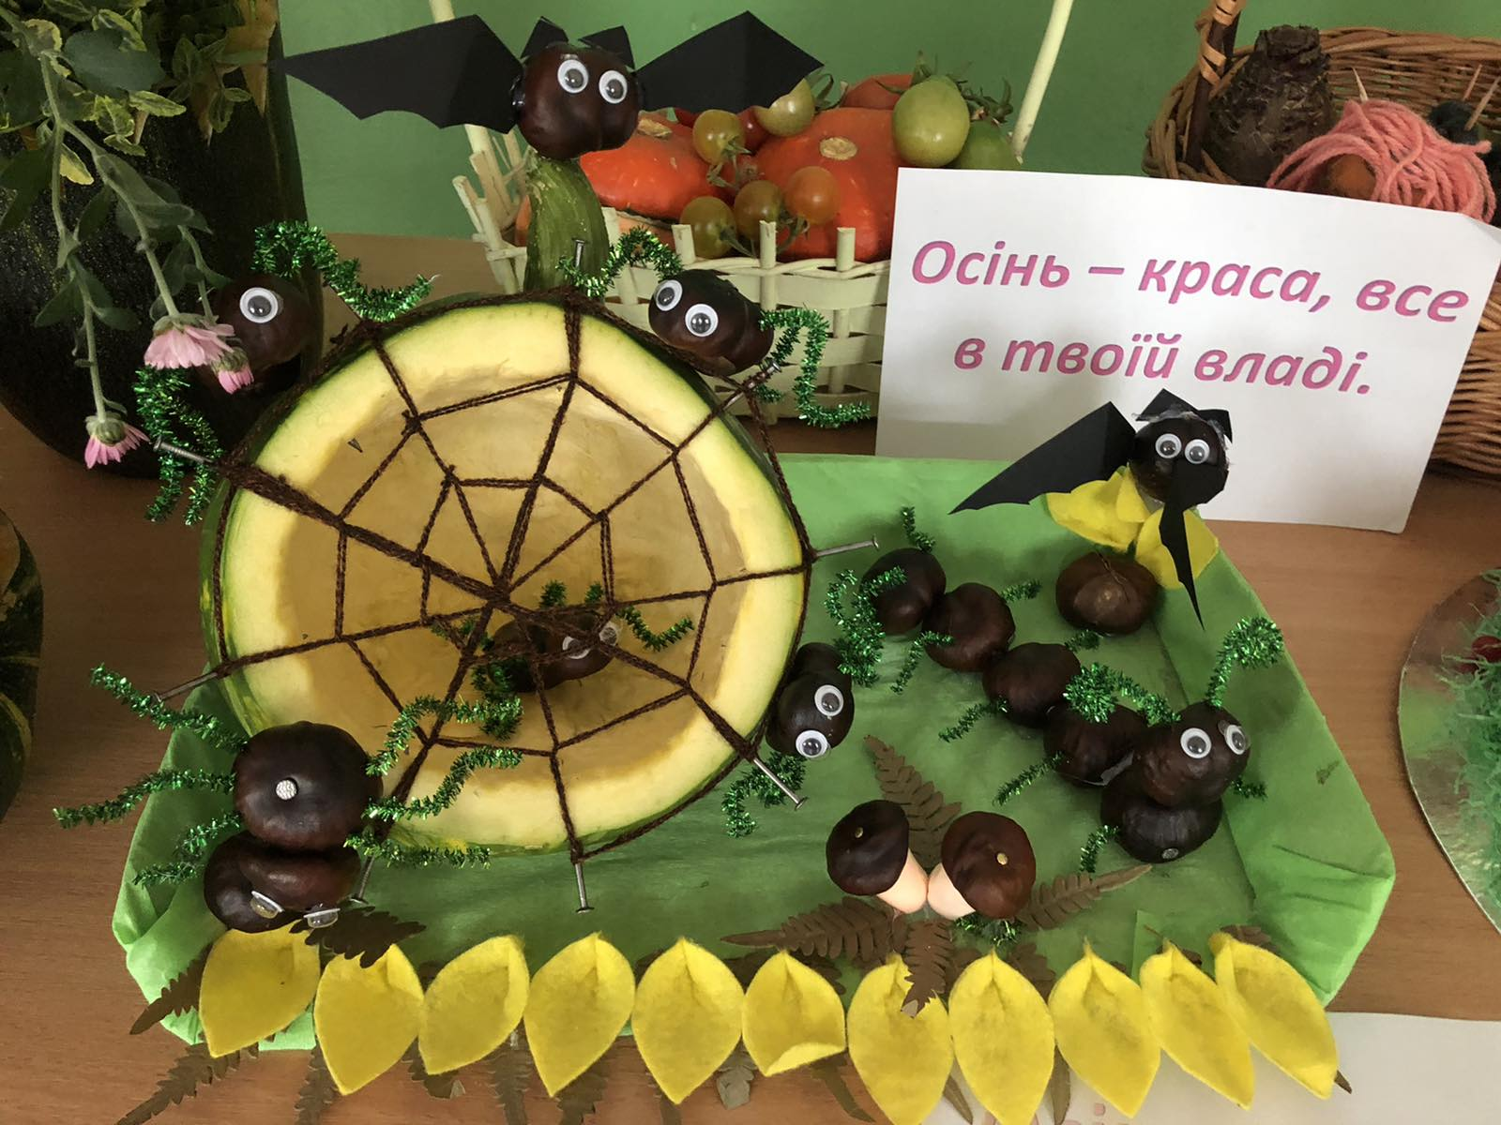

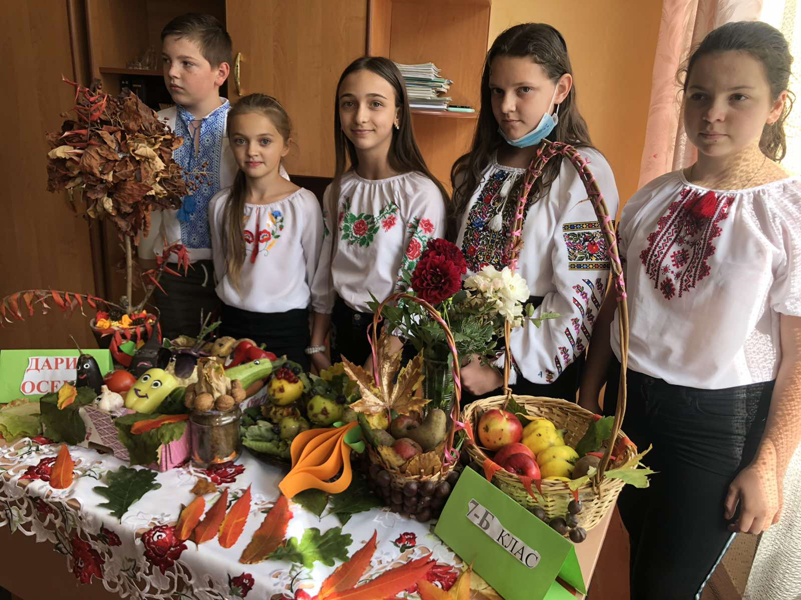

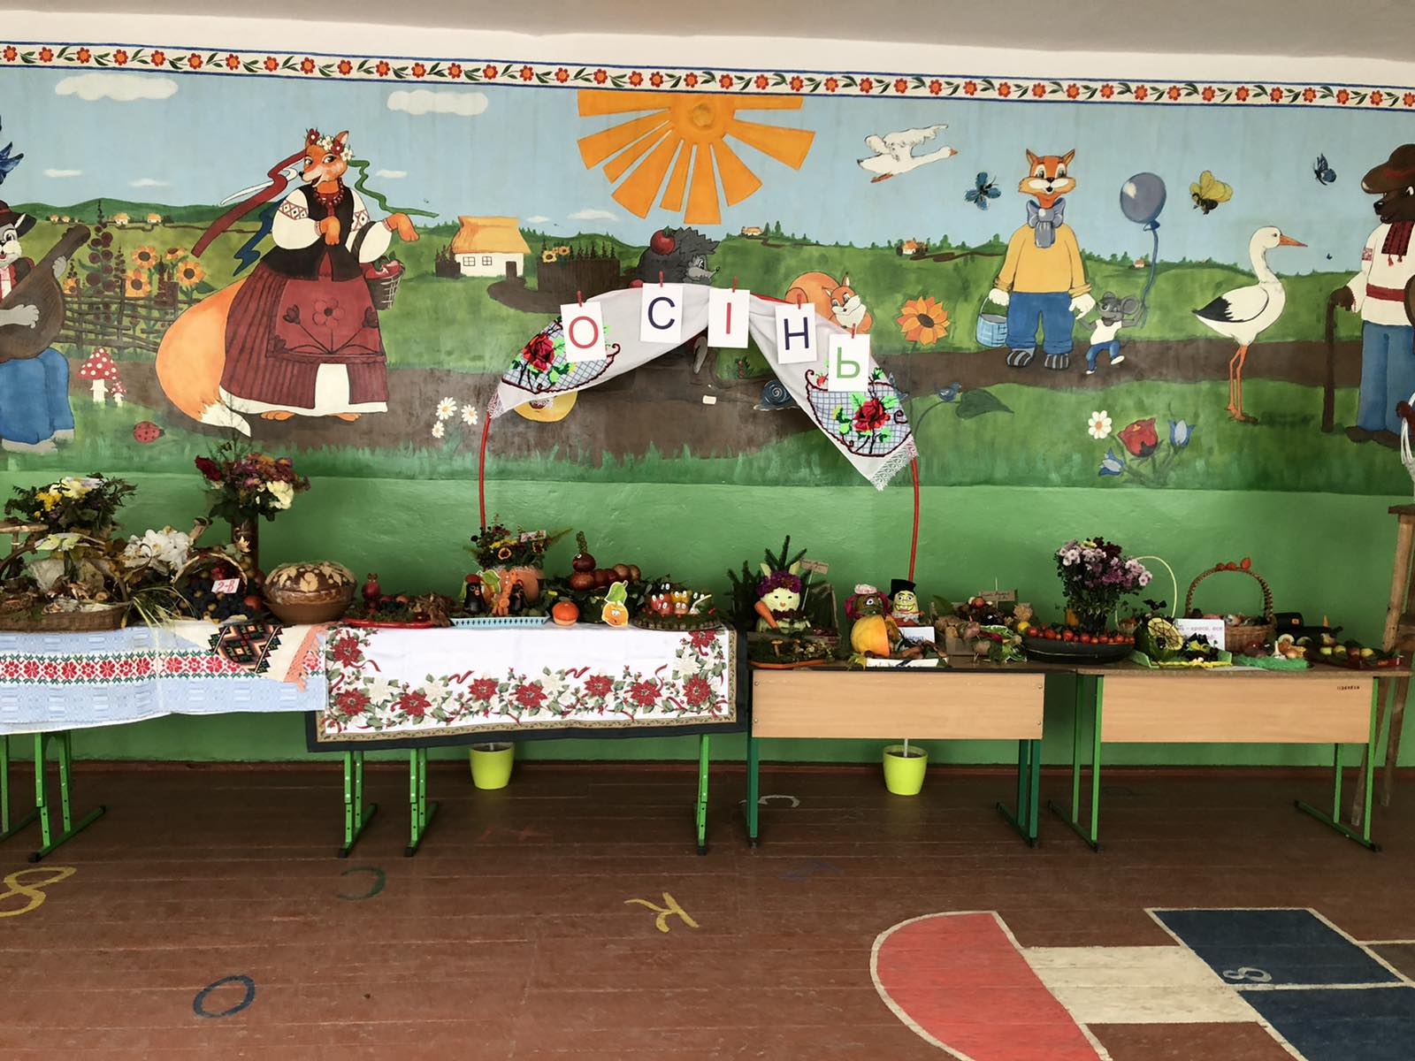

**Дари осені - 2020**

**Осінь, золота красуня,**

**Вже крокує по землі,**

**Осінь барви розсипає —**

**Всі яскраві, чарівні.**

Традиційно кожного року в Кобилецько-Полянській ЗОШ І-ІІІ ступенів відбувається свято Осені. Різноманіття квітів, овочів, фруктів втілилися в чудові та цікаві композиції учнів школи. Ніхто не залишився осторонь, всі діти мали змогу продемонструвати фантазію та уміння створювати чарівні композиції. Чого там тільки не було! І незвичайних форм гарбузи, і виноград, і яблука, які переливалися відтінками зеленого, червоного, жовтого.

**Переможцями серед учнів 5-11-х класів визнано:**

**І місце – 6-Б клас;**

**ІІ місце – 7-А клас;**

**ІІІ місце – 5-А та 9-Б класи.**

**За персональні роботи грамотами нагороджені учні:**

**Колач Роксана – 2-А клас;**

**Химич Меланія – 2-А клас;**

**Зеленко Анатолій – 2-А клас;**

**Мацола Сабріна – 2-А клас;**

**Олефір Анастасія – 2-Б клас;**

**Ткач Дмитро – 2-В клас;**

**Лембак Марія – 2-В клас;**

**Біцадзе Роман – 5-А клас;**

**Жуковський Ігор – 5-А клас;**

**Тимчук Анастасія – 5-Б клас;**

**Бушинський Андрій – 5-Б клас;**

**Данилич Денис – 6-А клас;**

**Данищук Христина – 6-Б клас;**

**Зеленчук Олександра – 6-Б клас;**

**Ярем Олег – 8-Б клас;**

**Липчей Наталія – 9-Б клас;**

**Олефір Юрій – 10-Б клас.**